佔畢脞說（八）
（首發）

張世超
東北師範大學

八
寒假期間，得暇將《清華大學藏戰國楚竹簡》（壹）研讀一過，頗有獲益。該書裝幀雅美，製版清晰，兼有允當的釋文和註釋，使這批在地下埋藏了二千多年的古文獻，得以完整、清晰地展現在我們面前。所有這些，都應該感謝整理者為此付出的辛勤勞動。尤其值得提出的是，書後附有整理者編制的“字形表”，甚便對字形的考察。這是以前古簡著錄書很少做，或是做了也做得比較粗糙的工作。
本書的“字形表”採用了依《說文》順序的編排方法，另附有筆劃和音序檢字。總體說來，還是比較方便使用的。近些年來，關於古文字的排序或編碼問題學界頗有討論，也有人推出一些新的編排方案，在此不想過多涉及。僅說一說目前仍是學界應用最廣的，人們感到使用最為方便的《說文》順序編排法。
《說文》順序編排法起源於清人吳大澂的《說文古籀補》。吳氏的本意，是用鐘鼎文等古器物上的文字來補充《說文》一書上所收的古文和籀文，還屬“《說文》學”的研究。至容庚先生作《金文編》，研究的主體已由《說文》轉而變為金文，《說文》的順序已成為一種編排的手段。此後的學者在編制古文字字形工具書時仿照《金文編》的體例，《說文》順序就成爲了一種常用的編排方法。
按《說文》順序編排古字形，固然有不少弊病，《說文》的分部收字，本來就是一種不太嚴謹的編排方法，難保讀者在最短的時間內查到一個想找的字，尤其是那些收字眾多的部裏的字。而且，那些不見於《說文》的字，無法定其位置，只好勉強依其形符，附於《說文》對應的部後。但這種編排方法也有著它的長處，比如，凡治古文字者，都對《說文》一書的體例較熟，按《說文》順序編排，他們往往可以順利翻到一個要找的字；古文字的考釋，往往要參照《說文》中的字形與說解，按《說文》的順序編排方便了對《說文》材料的參照；更重要的是，《說文》一書，堪稱先秦古文字與秦漢文字之間的橋樑，與《說文》銜接，等於把先秦古文字與秦漢以後的文字銜接起來，從漢字史和漢語史的角度看有著其重要的意義。
就古文字與《說文》的銜接而言，我們認為有兩種不同的銜接方法：據字形銜接和據詞義銜接。前一種方法是不顧及字在古文獻語言中的意義和用法，惟以字形相同者相對應。其優點是從字形角度看比較客觀，缺點是忽視了在歷史上不同的時期或不同的地域文字中，同一個字形可以記錄不同的詞，例如人們以先秦文字中的“帀”與《說文》卷六的“帀”對應，前者是“師”的異體，而後者是“匝”的古字，以後者解釋前者，顯然是不合理的。後一種方法則是不考慮字形上的差異，據其所記錄的詞銜接。（當然，這是字與詞固定的對應關係，不包括那些臨時性的假借。）例如，《說文》：“位，列中庭之左右謂之位，從人立。”也就是說，“位”這個字記錄的是“位置”之“位”，而戰國古文字材料中“位置”之“位”秦、楚文字作“立”，晉文字作“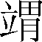”，便於“位”字之下收秦、楚文字“立”字形，收晉文字“”字形。這樣做的優點是可以以詞為線索，反映出同一詞在不同時期、不同地域文字系統中的用字差異，缺點是不便於觀察同一字形在不同歷史時期的變化，不便於比較同一字形在不同地域文字中的差異。當然，我們所說的不同銜接方法所涉及的字形僅為一部份，從整體古文字材料來看，大部份文字的形義關係還是一致的。
以上兩種銜接方法，我們都曾作過嘗試。經驗是，對於形義關係不一致的現象，無論是據字形銜接還是據詞義銜接，都應始終貫徹，而不宜二者混用，使體例混亂，並且應在古字形下加以簡短的說明，以互見的形式反映出這種形義關係的錯位。
《清華簡》（壹）的“字形表”基本上遵循了據字形銜接的原則，但有些地方又據詞義銜接，顯得體例頗不統一。例如205頁將“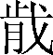”列入《說文》“歲”字下，是認為“”即楚文字之“歲”；236頁將“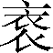”列於《說文》“襲”字下，是認為“”即楚文字中之“襲”。類似的情況還有213頁“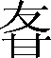”列於“友”下、214頁“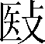”列於“殹”下、“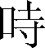”附於“寺”下、232頁“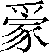”列於“家”下、233頁“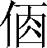”列於“宿”下等。然246頁心部後所附之“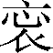”即楚文字之“哀”，253頁之“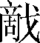”即楚文字之“敵”，201頁之“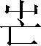”即楚文字之“芒”，239頁“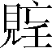”即楚文字之“望”，卻被分別附在了“心”、“戈”、“屮”、“見”部之後，又無文字說明。過分拘泥於隸定的字形，割裂了古文字與《說文》及秦漢以後文字的關係。“字形表”的字頭改變了以往見於《說文》者用篆，不見於《說文》者用楷的做法，也使古字形與《說文》的對應關係顯得模糊不清。
依《說文》順序制字形表，應當遵守的一個最基本原則是，凡是見於《說文》的字形都應列於與之對應的《說文》字頭下，清華簡“字形表”在這方面還存在很多問題。
我們將對“字形表”的校記列在下面，以就正於關心此問題的同好。
（1）201頁珪
當歸13卷土部“圭”下，《說文》：“圭，瑞玉也……珪，古文圭從玉。”
（2）202頁荓、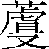、蒡、芳、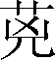
附於部後之字當以隸定體之筆劃數為序，故此五字之序當為：
芳、荓、、蒡、。
（3）205頁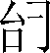
字或被隸定為“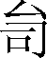”，是個兩聲字，宜附於司部後。
（4）206頁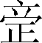
此字見於葛陵簡“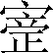”字所從，字實應隸定作“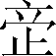”，從“止”。應改附於止部後。
（5）207頁
移置卷2走部“起”下。《說文》：“起，能立也，從走，巳聲。，古文起從辵。”
按：此字秦簡作，燕文字作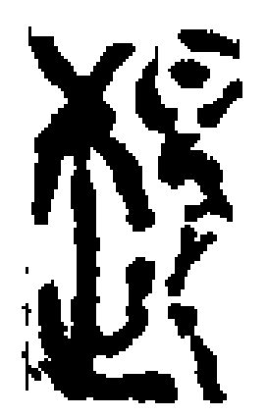 ，皆從走，巳聲。《說文》古文可能是楚文字“起”受秦、燕等文字影響而寫訛者。
（6）207頁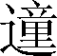
移置卷13力部“動”下。《說文》：“動，作也，從力，重聲。，古文動從辵。”古“童”聲與“重”聲通，作為聲符經常互換。
（7）207頁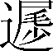
移置卷2辵部“徙”字下。《說文》：“徙，迻也，從辵，止聲。……，古文徙。” 當即此“”字形之訛。
（8）208頁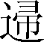
移置卷2止部“歸”字下。《說文》：“歸，女嫁也，從止從婦省，聲。，籀文省。”此字初本從帚，聲，帚者，“婦”之古文。後有曾從“辵”標義者，戰國文字或省“”而為“”，或又省“彳”而為“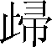”。
（9）208頁
移置卷2彳部“往”字下。《說文》：“往，之也，從彳，聲。，古文從辵。”
（10）208頁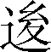
移置卷2彳部“後”字下。《說文》：“後，遲也，從彳、么、夊，么夊者，後也。，古文後從辵。”
（11）209頁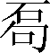
移入卷5 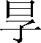部“厚”字下。《說文》：“厚，山陵之厚也，從從厂。，古文厚從後從土。”楚文字“厚”作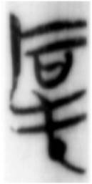，李守奎先生認為此字“從石，從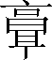省。”可從，乃知《說文》古文為形之訛，“從后土”者，據訛形立說。楚文字或將所從之“省”換為“句”以標聲，即此字。
（12）210頁訶
《說文》：“訶，大言而怒也，從言，可聲。”簡文“訶”為楚文字“歌”字，置於此，是據字形銜接。《說文》“歌”字見卷8欠部，下收有異體“謌”。
（13）210頁訯、訡、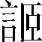、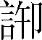、、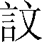、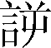
“、”二字前移，置“訡”字後。
（14）211頁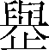
此字當附卷2“止”部後。
（15）214頁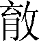
據隸定體筆劃數移置“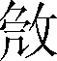”字後。
（16）216頁翼
此字應入卷11“飛”部，附“羽”部不妥。
（17）219頁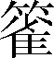、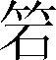
據隸定體筆劃數將“”移置“”前。“、”二字分別為楚文字之“席、爵”。
（18）219頁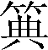
移置“丌”部“典”字下。《說文》：“典，五帝之書也，從冊在丌上，尊閣之也。莊都說：典，大冊也。，古文典從竹。”
（19）219頁箸
《說文·竹部》：“箸，飯攲也，從竹，者聲。”當據字形置“箸”字下。
（20）220頁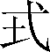
164頁釋文以為“式”之誤字，有待證明，宜附置卷13“土”部後。
（21）223頁梪
依《說文》字序，應置“豊”前。“豊”卷部號宜正為“522”。
（22）223頁虜
“虜”屬“毌”部，附置“虍”部乃據後世字書想當然為之。
（23）223頁盍
移置“血”部“盇”字下。《說文》：“盇，覆也。從血、大。”段注云：“其形隸變作‘盍’。”今據簡文可知“盍”為古形，段說不確。睡虎地秦簡此字作，張守中先生字表附於“皿”部，注曰：“說文所無”，與此同誤。
（24）223頁盤
移置卷6“木”部“槃”下。《說文》：“槃，承槃也。從木，般聲。……，籀文從皿。”
（25）223頁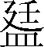
據隸定體筆劃數應置“”字前。
（26）224頁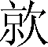
167頁注曰：“，即‘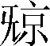’字。”甚確，古文字偏旁“欠”“旡”通用。當移置卷8“旡”部“”字下。《說文》：“，事有不善言也……從旡，京聲。”
（27）224頁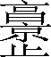
此乃楚文字“就”，若依隸定形，當附於卷2“止”部後。
（28）225頁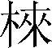
據隸定體筆劃數移置“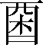”後。
（29）228頁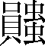
此字意符不明，然“員”為聲符可定，可依隸定附置卷13“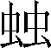”部後。
（30）228頁贔
據隸定體筆劃數移置“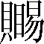”後。
（31）2289頁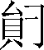
據隸定體筆劃數移置“賅”前。
（32）229頁郘、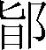、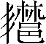、、、、、、、
據隸定體筆劃數重新排列：、、郘、、、、、、、。
（33）231頁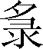
移附於卷7“夕”部後。
（34）233頁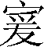、、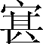、、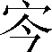、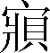、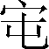、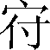、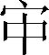
據隸定體筆劃數重新排序：、、、、、、、、。
（35）234頁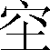
此字如按隸定附“穴”部後，則應置“竆”後。
（36）234頁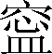
據隸定體筆劃數移置“”前。
（37）235頁
此字與“仁”無關，當為從“尸”聲之字，可移置卷2“辵”部“遲”字下。《說文》：“遲，徐行也。從辵，犀聲。……，遲或從。”“”殆“”之省。
（38）235~236頁伓、、俤、免
據隸定體筆劃數重新排序：伓、免、俤、。
（39）237頁褱
據隸定體筆劃數移置“”前。
（40）237頁耇、壽
二字依《說文》字序移置“考”前。
（41）239頁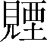、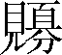、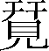、
據隸定體筆劃數重新排序：、、、。
（42）239頁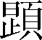
移置卷5“夊”部“夏”字下。《說文》：“夏，中國之人也……，古文夏。”《尹至》篇又有“夏”字作，《說文》古文即此類字形之訛。
（43）239頁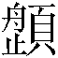
移置卷8“履”部“履”字下。《說文》“履，足所依也。……，古文履從頁從足。”《說文》古文從“足”即從“止”之訛。
（44）240頁
字為“鄰”之古文，從“吅”，象相鄰之兩個地區，“文”聲。
可移附卷2“吅”部後。
（45）241頁康
“康”字《說文》失收，《汗簡》入庚部，《金文編》以下字書多附於“庚”部。
附於“广”部乃據楷書，不可從。
（46）241頁厇、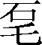
“”當視為“厇”字異體，歸同一字頭下。“”為兩聲字，聲符“石”簡省即為“厇”。《說文》：“宅，所託也。從宀，乇聲。……，亦古文宅。”《說文》古文“宅”當即“厇”字之訛。故“厇”當移置卷7“宀”部“宅”字下。
（47）242頁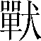
此字當釋“獸”，移置卷14“嘼”部“獸”字下。“獸”字本從“犬”從“單”，至春秋戰國間所從之“單”或繁化為“嘼”。獨體之“嘼”古讀如“單”或“戰”，《說文》謂“嘼”為“獸”之象形古文，許救切，非是。楚文字“”、“獸”二形並存。
（48）243頁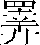
此字附“睪”字下不妥，移置卷3“廾”部“”字下。
（49）243頁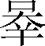
據隸定體筆劃數移置“”前。
（50）245頁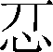
此字置於《說文》“惎”字下，未遵循據形銜接之原則。
（51）245頁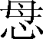
移置卷3“言”部“謀”字下。《說文》：“謀，慮難曰謀，從言，某聲。，古文謀。”《說文》古文當即“”類字形之訛。
（52）245~246頁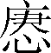、、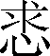、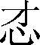、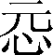、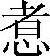、、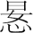、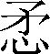、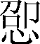、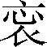、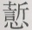、、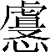、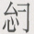
據隸定體筆劃數重新排序：、、、、、、、、、、、、、、。
（53）246頁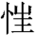
移置卷10“犬”部“狂”字下。《說文》：“狂，狾犬也，從犬，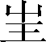聲。，古文從心。”
（54）246頁愻
移置卷10“心”部“愻”字下。
（55）247頁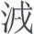、汌、澫、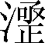、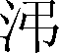、浧、溪
據隸定體筆劃數重新排序：汌、、、浧、溪、、澫。
（56）248頁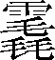
此字是否楚字之“雪”待證。按“雪”論應置“霝”前。
（57）251頁妥、姒、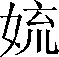、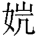、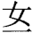
據隸定體筆劃數重新排序：、妥、姒、、
（58）252~253頁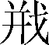、、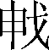、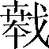、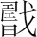、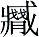、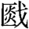、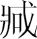、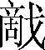
據隸定體筆劃數重新排序：、、、、、、、、。
（59）253頁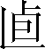
字附“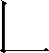”部後非是，當置卷5“乃”部“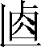”字下。
（60）254頁無
據字形銜接，當置卷6“林”部“橆”字下。
（61）254頁發
“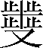”字應移置卷2“癶”部“癹”字下。“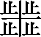”當為“”之省文。
（62）254頁由
“由”字《說文》失收，典籍“由”“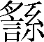”通用，僅以同音，二字不相干，段注補“由”於“”下為或體，非是。自古文字構形視之，“由”源於“胄”字之省。可移附於卷4“肉”部“胄”字後。
（63）254頁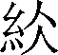
“”與“縢”非一字，置“縢”下非是。當附於“糸”部末。
（64）255頁縪、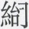、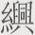、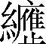、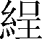、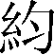、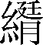
據隸定體筆劃數重新排序：、、、縪、、、。
（65）255頁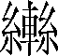
字應附置卷14“車”部後。卷部號“1304”亦誤。
（66）255頁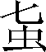、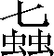
宜置同一字頭下。
（67）255頁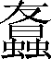、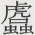、
據隸定體筆劃數重新排序：、、。
（68）256頁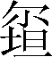
移附於本部末。
（69）256頁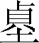、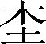、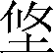、埜、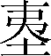
據隸定體筆劃數重新排序：、、、埜、。
（70）257頁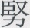
據隸定體筆劃數移置“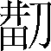”前。
（71）257頁欽
移置卷8“欠”部“欽”下。
（72）259頁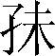、、、、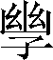
據隸定體筆劃數重新排序：、、、、。
（73）260頁以
字當隸作“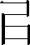”。

2012.2.21

見張新俊、張勝波《葛陵楚簡文字編》，巴蜀書社2008年，第45頁。
張守中《睡虎地秦簡文字編》，文物出版社1994年，第16頁。
王愛民《燕文字編》，吉林大學碩士學位論文，2010年4月，第29頁。
參看高亨《古文字通假會典》，齊魯書社1989年，第15~18頁。
參張世超等《金文形義通解》，中文出版社1996年，第247頁。
李守奎《楚文字編》，華東師範大學出版社2010年，第329頁。
張守中《睡虎地秦簡文字編》，文物出版社1994年，第73頁。
參裘錫圭《中國出土文獻十講》，復旦大學出版社2004年，第232、305頁。
參陳劍《據郭店簡釋讀西周金文一例》，收入《甲骨金文考釋論集》，線裝書局2007年，第28頁。
陳斯鵬《楚系簡帛中的“由”》，《中國文字學會第四屆學術年會論文集》，2007年8月西安，第77頁。

